附件一：全国同等学力人员申请硕士学位工作管理信息平台网上申请流程
1. 登录“中国学位与研究生教育信息网”点击申请人登录框，进行申请人信息注册。 网址为：http://www.chinadegrees.cn/xwyyjsjyxx/zzgs/tdxltk/
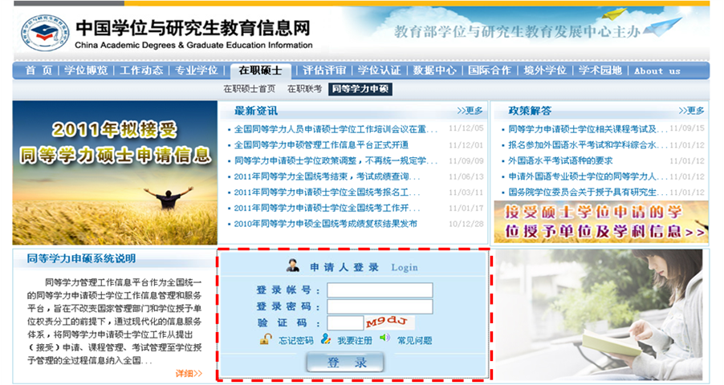
2. 点击右侧“新用户注册通道”（红色虚线所示），注册相关信息，如下图所示。
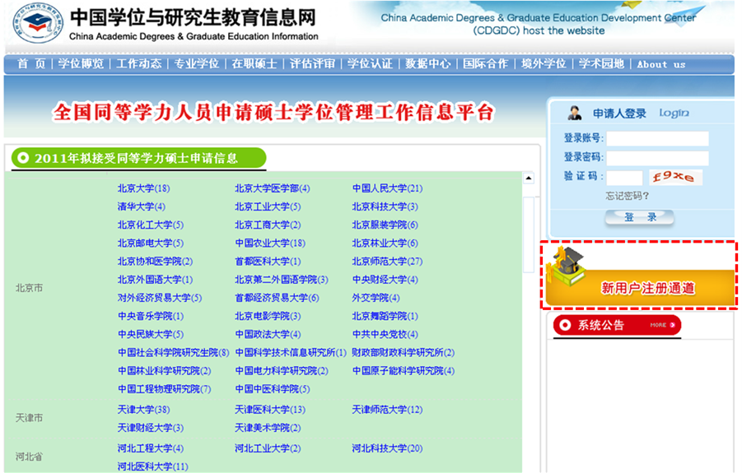

3. 注册完成后，需用申请注册的邮箱进行激活，待激活后，重新登录可进入信息平台，如下图所示。依次点击左侧“上传电子照片”、“填写基本信息”、“提交学位申请”，完成现场确认前的各项工作。
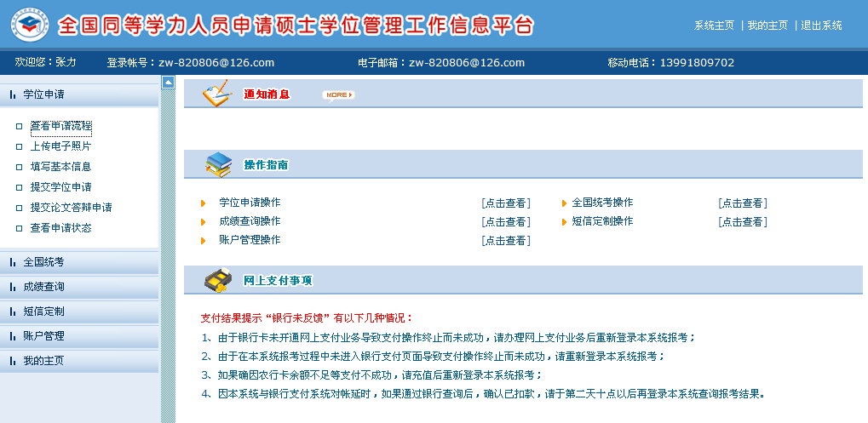
4. 点击信息平台左侧“查看申请流程”，见下图，并按照流程完成其他相应步骤。
